

Actualités et situation des marchés

mardi 23 octobre 2018

**Agenda :**

Une image contenant graphiques vectoriels

Description générée avec un niveau de confiance très élevé**25 ans de la Fiwap :** vendredi 14 décembre en soirée à Gembloux.

**Avec le soutien de CBC comme sponsor OR de l’évènement.**

**C’est d’actualité :**

|  |  |  |
| --- | --- | --- |
| Les arrachages se terminent progressivement, bien que certains producteurs seront occupés jusqu’à la Toussaint. Malgré les conditions souvent trop sèches (engendrant des endommagements), de nombreux producteurs ont repris – après avoir vainement attendu la pluie - les arrachages la semaine passée afin d’avancer ! D’autres n’ont jamais arrêté craignant – avec raison – que les précipitations annoncées ne tombent pas…  La poussière a augmenté progressivement au fil des jours et la terre sur la seconde chaine a diminué… Mais les situations sont contrastées en fonction de l’équipement : avec des barreaux de chaines gainés ou des tapis à plants, il y a beaucoup plus de terre qui monte et moins de coups. On signale de la casse, notamment des attaches des bèches, là où on tente d’aller plus bas ou qu’on travaille dans des zones avec des structures plus mauvaises (train de pulvé,…).  Depuis hier, la bruine a quelque peu réduit la poussière, mais pas les coups !  Les problèmes aux champs augmentent (coups, pas assez de terre ou remontées de ruks et autres boulettes quand on prend trop bas), mais aussi en début de conservation (pas assez de séchage, développement de pourritures sur tubercules blessés ou coupés), avec des lots « gras » et ne sentant pas toujours bon. Attention !!  Des cas de refus pour problèmes de coups, PSE insuffisants, proportion importante de flottantes, etc sont signalés.  Les températures nocturnes plus fraiches sont idéales pour sécher ! La priorité (cfr nos messages précédents !) c’est de sécher, mais dans la mesure du possible sans descendre trop en t° afin de garder une « réserve » au cas ou il faut / faudra sécher longtemps (cas des lots avec vitreuses, sacs d’eau et pourritures humides diverses) et que les t° trop douces persistent ou reviennent !  SECHER sans REFROIDIR, cela se fait avec l’aide d’un ou plusieurs canons à chaleur… | | |
| **utre** |  | |
|  | |  |
| **Photos** : **DR / Fiwap** | | |

**Belgique (semaine 43):** message des marchés Fiwap / PCA :

Quelle saison ! On vit une situation assez paradoxale : « *il n’y a pas assez de petotes, mais on prends pas les Bintje* »… L’industrie se concentre sur les livraisons de contrats – toutes variétés confondues – et n’achète (à quelques transformateurs près) pratiquement pas de Bintje : les défis logistiques majeurs pour laver, faire passer au bain de sel, séparer les flottantes des autres, gérer les poupées (une partie bonne, l’autre mauvaise), tenter d’enlever les bouts vitreux, … font que de nombreux transformateurs n’achètent plus de Bintje au libre. Alors qu’on nous relate des problèmes de mauvaises conservations qui nécessitent déjà (ou vont nécessiter) un déstockage… Certains transformateurs sont en train d’augmenter leurs capacités de lavage et bains de sel, afin de pouvoir traiter les Bintje à problèmes. Il serait fou, en situation de manque de pommes de terre (1,5 millions de tonnes en moins que l’an passé !!!) , qu’on ne fasse pas tout pour utiliser au maximum l’utilisable des lots à problèmes… Qu’on ne fasse pas tout pour utiliser ce qui peut l’être avant que cela ne pourrisse…

Variétés industrielles de conservation :

**Fontane :** **25,00 à 27,00 €/q** ; marché très ferme ;

**Challenger : 25,00 à 27,00 €/q ;** marché très ferme ;

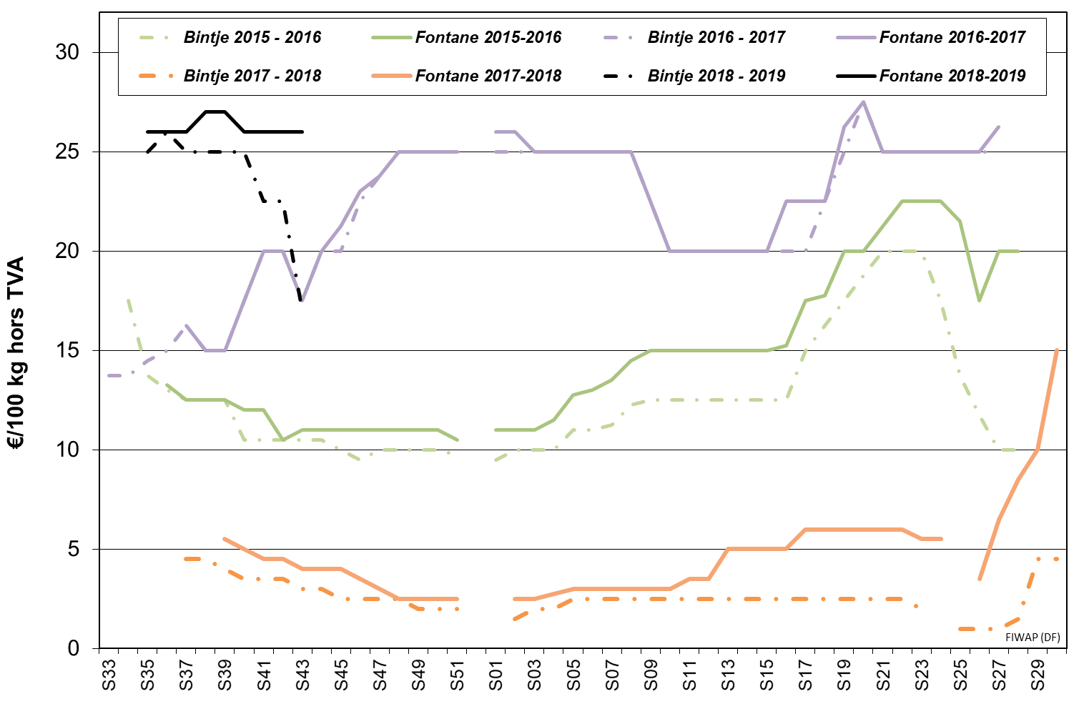**Bintje : 15,00 à 19,00 €/q.** L’offre de lots à problèmes est en augmentation sensible, alors que la demande est faible, et les capacités ou la volonté des transformateurs de travailler plus de Bintje est faible. Bien que certaines usines vont augmenter leurs capacités de lavage et tri afin de pouvoir accroître leurs capacités de traitement des Bintje.

**Innovator :** **27,00 à 28,50 €/q ;** marché très ferme.

**Marchés physiques européens**: récapitulatif des cours (source: NEPG):

|  |  |  |  |  |
| --- | --- | --- | --- | --- |
| **€/tonne** | **Semaine 41** | **Semaine 42** | **Semaine 43** | **Tendance** |
| **Belgique** Bintje  Fontane  Challenger  Innovator | 200,00 - 250,00  250,00 – 270,00  250,00 – 270,00 | 200,00 - 250,00  250,00 – 270,00  250,00 – 270,00  260,00 – 280,00 | **150,00 - 190,00**  **250,00 – 270,00**  **250,00 – 270,00**  **270,00 – 285,00** | **↓**  **→**  **→**  **→↑** |
| **Pays-Bas** frites, >40mm, NeBeDe  Frites, > 40mm, autres | 250,00 – 290,00  290,00 – 310,00 | **245,00 – 300,00**  **300,00** | **-**  **-** | **→**  **→** |
| **France** Bintje  Fontane | 200,00 – 220,00  250,00 – 260,00 | **200,00 – 220,00**  **250,00 – 260,00** | **-**  **-** | **↓**  **→** |
| **Allemagne** Première & Amora  Mi hâtives Zorba, Agria  Fontane  Innovator | 260,00  280,00  270,00  290,00 | **260,00**  **280,00**  **270,00**  **290,00** | **-**  **-**  **-**  **-** | **→**  **→**  **→**  **→** |
| **Grande-Bretagne** | **299,90 € (265,27 £)** |  | **-** | **→↑** |
| *Belgique (Fiwap/PCA)* | *Tout venant 35 mm +, fritable, vrac, départ, min 360 g/5 kg PSE, min 60 % 50 mm +, chargé, hors TVA.* | | | | |
| *Pays-Bas (Cotation PotatoNL + cotation VTA)* | *Destination industrie frites : tout-venant, vrac, fritable, départ, 40 mm +, min 60 % 50 mm+, min 360 g/5 kg PSE). Export : tout-venant, vrac, départ, 40 mm +, min 60 % 50 mm+. Prix hors TVA.* | | | | |
| *France (RNM)* | *Bassin Nord, non lavée, 360g/5 kg PSE, tout venant 35mm +, fritable, hors TVA* | | | | |
| *Allemagne (Reka-Rhénanie)* | *Fritable, 40 mm+, vrac, départ, hors TVA (Reka – Rhénanie). A certaines périodes, 10,00 €/t à retirer pour triage !* | | | | |
| *Grande Bretagne (AHDB Potatoes)* | *Prix moyen marché libre: toutes variétés, départ ferme (sac ou vrac), sans accord de vente avant le 1er juillet. Chaque transaction intervient dans le prix moyen marché libre de la semaine de livraison* | | | | |

**Plant de Bintje :** Plant hollandais, classe A, rendu **mars 2019**, par 5 tonnes, en sacs, hTVA :

Calibre 28 - 35 mm : **89,00 – 92,00 €/q.** Marchés très calmes avec peu de commerce.

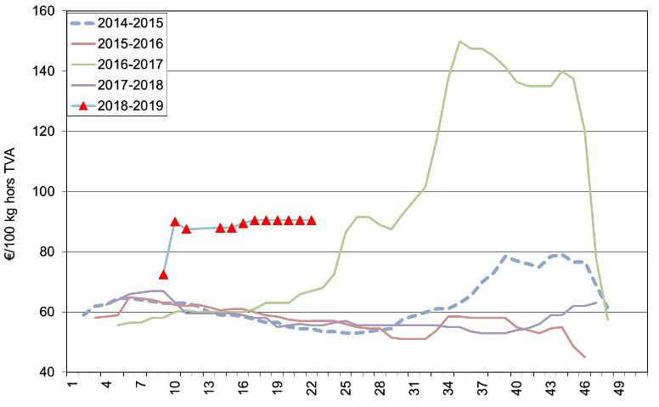

Calibre 35 – 45 mm : **58,00 – 61,00 €/q**

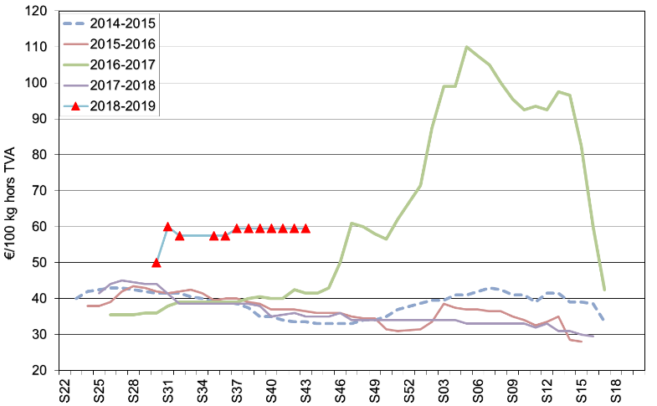

**POMMAK** : **La liste Pommak vous attend sur www.pommak.be ! **Vous vendez ou vous achetez des pommes de terre sur le marché libre ? Ayez le réflexe Pommak : apportez votre transaction sur la liste Pommak sur [www.pommak.be](http://www.pommak.be). C’est anonyme et sécurisé ! Pommak est l’outil le plus adapté pour suivre au jour le jour les évolutions de marché, et pour caractériser les prix selon la qualité. Pommak fonctionne pour toutes variétés, toutes qualités et tous délais de livraison.

**Pommak sur votre téléphone intelligent: une nouvelle version de l’application Pommak est disponible sur le Play Store de Google : (**[**https://play.google.com/**](https://play.google.com/)**):** Effectuez-y une recherche sur « Pommak », désinstallez l’ancienne appli et installez la nouvelle : vous voilà équipé pour consulter la liste des transactions relayées, apporter votre transaction en temps réel (même quand vous êtes sur votre tracteur…), ou encore valider ou faire valider votre transaction. N’attendez-pas, installez Pommak sur votre smartphone. Un pas de plus vers l’information complète, juste et instantanée !

**Marché à terme:** EEX à Leipzig (€/q) Bintje, Agria et var. apparentées pour transfo, 40 mm+, min 60 % 50 mm +:

|  |  |  |  |  |  |  |  |  |
| --- | --- | --- | --- | --- | --- | --- | --- | --- |
|  | **16/10** | **17/10** | **18/10** | **19/10** | **22/10 : €/q clôture-Volumes- Positions ouvertes** | | | |
| Novembre 2018 | 25,70 | 27,70 | 25,70 | 25,50 | **25,70** | **0** | **81** |
| Avril 2019 | 29,60 | 30,00 | 29,90 | 29,70 | **29,20** | **50** | **5732** |
| Juin 2019 | 31,50 | 31,50 | 31,50 | 31,30 | **30,00** | **0** | **123** |
| Avril 2020 | 16,30 | 16,30 | 16,30 | 16,30 | **16,10** | **0** | **152** |

**Pays-Bas :** Les arrachages sont parfois arrêtés dans les argiles (trop de coups) ou dans les sables (PSE trop bas, tubercules pas encore murs), mais globalement plus de 80% des surfaces sont arrachées ! Les cotations sont restées quasi inchangées (fléchissement bas de la fourchette) la semaine passée, tandis que les transactions réelles confirment des cours de **25,00 à 29,00 €/q** en livraison immédiate **pour l’industrie**. Sur le **marché du frais**, bonnes ventes avec des prix entre **27 et 34,00 €/q** en Frieslander, Nicolas ou Melody. Les volumes **exportés** restent timides, vers l’Afrique et les Caraïbes, sur base de **29,00 à 32,00 €/q** en sacs. L’offre en qualité exportable tend à diminuer.

Dernier résultats parcelles de référence du VTA (du 15/06) : 47,09 t/ha, soit 19,5% en moins que l’an passé et 12,5% en moins que la moyenne pluriannuelle. Proportion de 50 mm + : 61%, contre 70% en 2017 et 69% en pluriannuel. Rendements très variables en fonction des variétés et régions, lots irrigués ou non : fourchette allant de 21,3 à 84,6 t/ha ! La croissance moyenne entre le 15/08 et le 15/09 a été de 10,6 t/ha (moyenne pluriannuelle : 10,4 t/ha de gain entre la mi-août et la mi-septembre).

**Cotation PotatoNL** : voir aussi sur [www.potatonl.com](http://www.potatonl.com)

|  |  |  |  |
| --- | --- | --- | --- |
| **PotatoNL (€/q) :** | 02/10 (S40) | 09/10 (S41) | **16/10 (S42)** |
| 1. **Cat. 1- fritable, 40 mm+ à destination NL/B/D** | 25,00 – 29,00 | 25,00 – 29,00 | **24,50 – 30,00** |
| 1. **Cat. 2 – fritable, 40 mm+ autres** | 30,00 – 31,00 | 29,00 – 31,00 | **30,00** |
| **VI) Export 40 mm** | 25-00 – 27,00 | 25-00 – 27,00 | **25-00 – 27,00** |

**France :** La récolte se termine progressivement, et sauf exception (manque de maturité, terres donnant trop de coups,…) elle sera finie cette semaine. Les problèmes de qualité, principalement en Bintje, font que l’offre de cette variété surpasse la demande… Les cours sont donc en légère baisse. Mais il y a aussi d’excellents lots en Bintje tant en PSE qu’en calibre, et sans rejets, mais ceux-là ne sont pas vraiment à vendre pour le moment.

A travers le Nord-ouest européen on constate des consommations plus faibles qu’habituellement de pommes de terre en l’état et ce à cause des conditions estivales des dernières semaines. Les soupes et stoemp, potées et purées redeviendront populaires avec 10°C de moins !

Des expéditions tous azimuts sont signalés, à savoir vers la Grande-Bretagne, le Sud (Italie, mais aussi l’Espagne) ou l’encore l’Est (Pologne, Roumanie, Hongrie) à des prix entre **25 et 42 €/q** suivant variétés, lavés ou brossés, en vrac ou en Bigbag,…

Pomme de terre industrielle non lavée, vrac, départ, hTVA, Nord Seine, €/qt, min – max (moy) (RNM) :

|  |  |  |
| --- | --- | --- |
| Pdt industrie, Nord Seine, non lavée, en €/100 kg | 16/10/18 (sem. 42) | 23/10/18 (sem. 43) |
| Bintje, 35 mm+, fritable | 20,00 – 22,00 (22,00) | 20,00 – 22,00 (22,00) |
| Fontane, 35 mm+, fritable | 25,00 – 26,00 (26,00) | 25,00 – 26,00 (26,00) |
| Diverses variétés fritables, 35 mm+ | 25,00 – 26,00 (26,00) | 25,00 – 26,00 (26,00) |

**Allemagne :** Sur le **marché du frais (Rhénanie)**, au 18 octobre les prix étaient inchangés pour les chair ferme à **28,00 €/q** pour les tout derniers départs champset **32 €/q** pour du sortie stockage (+ 4,00 €),et à **26,00 €/q** (dép. champs) et **30 €/q** pour du sortie stockage (+4,00 €)pour les chair tendre. Pour les chair ferme en vente à la ferme (Rhénanie) les prix variaient entre **11,00** et **12,00 €/q par sac de 25 kg** (inchangé). En irrigué les rendements sont moyens, en non irrigués, tonnages inférieurs jusqu’à 40% par rapport aux moyennes pluriannuelles.

Au cours des 2 derniers mois, de nombreux lots de variétés à double fin et de variétés typiquement de table mais avec des PSE élevés, sont parties en transformation. Les volumes sont importants, sans qu’on sache les quantifier. Les prix élevés ralentissent et freinent les expéditions / exportations vers l’Est de l’Europe et les Balkans. Une bonne partie de ces lots provenant de Basse Saxe (où il a plus plu malgré tout) sont réorientés vers l’Ouest (Rhénanie – Westphalie) et le Sud-ouest (Baden Württemberg) du pays.

Avec les stress en culture (chaleur, sécheresse), les pommes de terre vieillissent plus vite que normal (ce qui engendre/ engendrera, des problèmes qualitatifs (germination, perte de fermeté), et il est d’ores et déjà certains que le négoce sera à la recherche de tubercules réfrigérés plus tôt qu’une année normale.

En **pommes de terre pour l’industrie (frites),** prix inchangés, marché ferme. Agria à **28,00 €/q,** Fontane à **27,00 €/q, et** Innovator / Ivory Russet à **29,00 €/q.** Sur **le marché de la transformation** la récolte est bien avancée, l’offre relativement importante (parfois avec des lots de moins bonnes qualités), mais les prix restent stables et fermes.

**Pommes de terre bio**(AMI GmbH) :Les prix en seconde moitié de saison pourraient augmenter par rapport au cours actuels, stables et inchangés :prix producteurs **pommes de terre bios** rendues négoce entre **55 et 58 €/q**.

|  |  |  |  |  |
| --- | --- | --- | --- | --- |
|  | | 02/10 (S40) | 09/10 (S41) | 16/10 (S42) |
|  | **Prix REKA Rhénanie : prix producteurs*, hTVA** | | | | |
| **Industrie, 40 mm+ :** Agria  Fontane  Innovator / Ivory Russet | | 28,00  27,00  29,00 | 28,00  27,00  29,00 | **28,00**  **27,00**  **29,00** |
| **Vente détail à la ferme (sacs de 25 kg) :**  chair ferme | | 11,00 – 12,00 | 11,00 – 12,00 | **11,00 – 12,00** |
| **Rhénanie Chair tendre**  **Chair ferme**  **Rhénanie Chair tendre départ ferme**  **Chair ferme départ ferme**  **Chair farineuse**  **Palatinat Chair tendre**  **Chair ferme** | | 26,00  28,00  -  -  -  24,00  26,00 | 26,00  28,00  -  -  -  24,00  26,00 | **26,00**  **28,00**  **30,00**  **32,00**  **32,00**  **24,00**  **26,00** |
|  | Prix AMI GmbH : prix producteurs rendu négoce | | | | |
| **Chair ferme**  **Chair tendre** | | 23,37  22,22 | 24,37  23,59 | **25,73**  **24,40** |
| **Basse Saxe** Variétés à Frites 40mm+  Chips/croustilles 35mm+ | | 24,00 – 26,00  22,00 – 27,00 | 24,00 – 26,00  22,00 – 28,00 | **24,00 – 26,00**  **22,00 – 28,00** |
| **Indice AMI, moyennes prix 40mm+ pour frites** | | **n.c.** | **n.c.** | **n.c.** |
| **Pdt bio**: **dernières cotations disponibles :**  toutes var., comm. détail, €/kg (caisse 12,50 kg)  chair ferme, comm. détail, €/kg (caisse 12,50 kg)  chair tendre., comm. détail, €/kg (caisse 12,50 kg)  toutes var., comm. gros, €/kg (caisse 12,50 kg)  chair ferme., comm. détail, €/kg (caisse 12,50 kg)  chair ferme Italie, comm. détail, €/kg (caisse 12,50 kg) | | **Semaine 39**  1,20  1,17  1,13  0,94  0,95  0,95 | **Semaine 40**  1,18  1,11  1,17  0,94  0,94  0,95 | **Semaine 42**  **1,12**  **1,07**  **1,08**  **0,87**  **0,88**  **0,84** |

**\*En période de départ champs, il faut retirer 1,00 €/q à ces prix pour frais de triage !!**

**Grande-Bretagne :** Prix moyen producteur (tous marchés confondus) sem.40 : 29,68 €/q (26,25 £) et **sem. 41 : 29,99 €/q (26,53 £).** Marchés fermes, cours en légère hausse.

Les arrachages ont bien progressé suite à diverses précipitations. Les anglais « découvrent » les problèmes de rejets, vitreuses et sacs d’eau, comme ils ne l’ont jamais fait. Les rendements varient très fort entre sous régions et variétés. Globalement, les qualités voire les rendements, sont moins mauvais qu’initialement estimés.

**Prochain message mardi 30 octobre 2018**

***Auteurs :*** ***Pierre Lebrun – Daniel Ryckmans. Pour toute question :*** [***pierre.lebrun@fiwap.be***](mailto:pierre.lebrun@fiwap.be) ***ou*** [***daniel.ryckmans@fiwap.be***](mailto:daniel.ryckmans@fiwap.be) ***ou 081/61.06.56. La synthèse des marchés belges est établie en étroite collaboration entre Fiwap et PCA et ne peut être reprise qu’en mentionnant les 2 organismes sous le vocable « Message des marchés Fiwap/PCA » ou « Marktbericht PCA/Fiwap ».***

*Sources :* ***Général*** *: NEPG.* ***Belgique*** *: contacts téléphoniques pris auprès de professionnels du secteur (producteurs, négociants, courtiers, transformateurs...) figurant parmi une liste de 80 correspondants.* ***France*** *= RNM (Réseau des Nouvelles des Marchés) à Lille.* ***Pays-Bas*** *= PotatoNL + NAO (Nederlandse Aardappel Organisatie), VTA (Verenigde Telers Akkerbouw); Boerderij ; Aardappelinfo / HPA.* ***Allemagne*** *= REKA-Rhénanie ; Eurex (Leipzig) ; AMI (Agrarmarkt Information - GmbH).* ***Grande-Bretagne*** *= AHDB Potatoes, Potato Call.*